中秋 | 月圆桂香家常聚

月光漫过窗台

团圆就有了形状

晚风揉碎半盏月光

洒在放着月饼的木桌上

窗外的桂树摇落细碎金影

屋内的笑声漫过纱帘

中秋的意义从不止月亮的圆

还有值得分享的人和手中温热的甜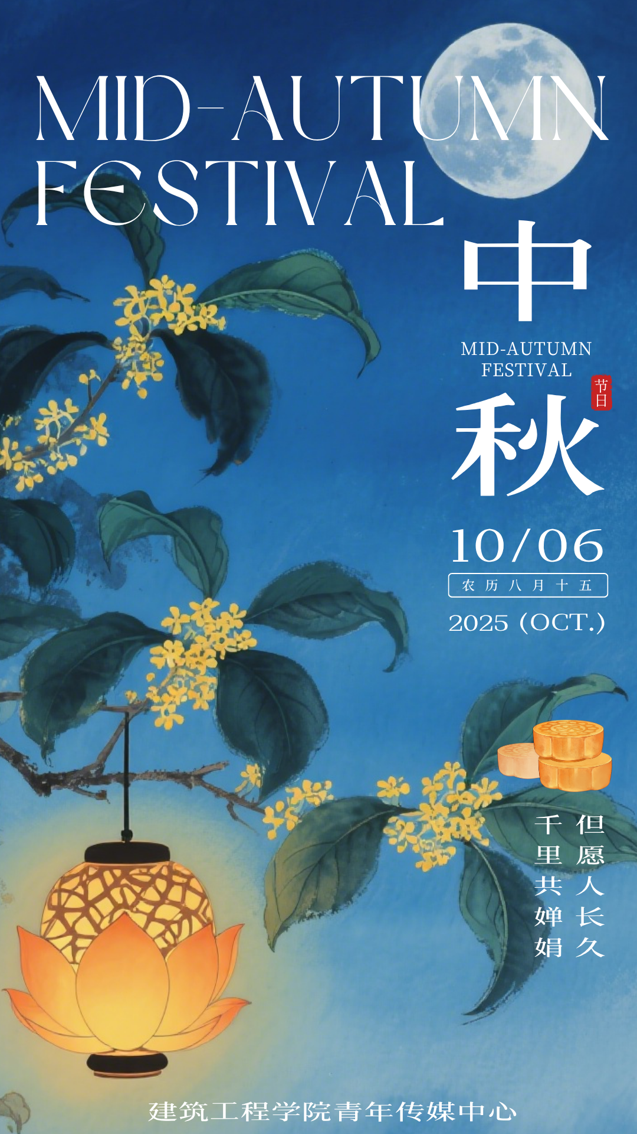

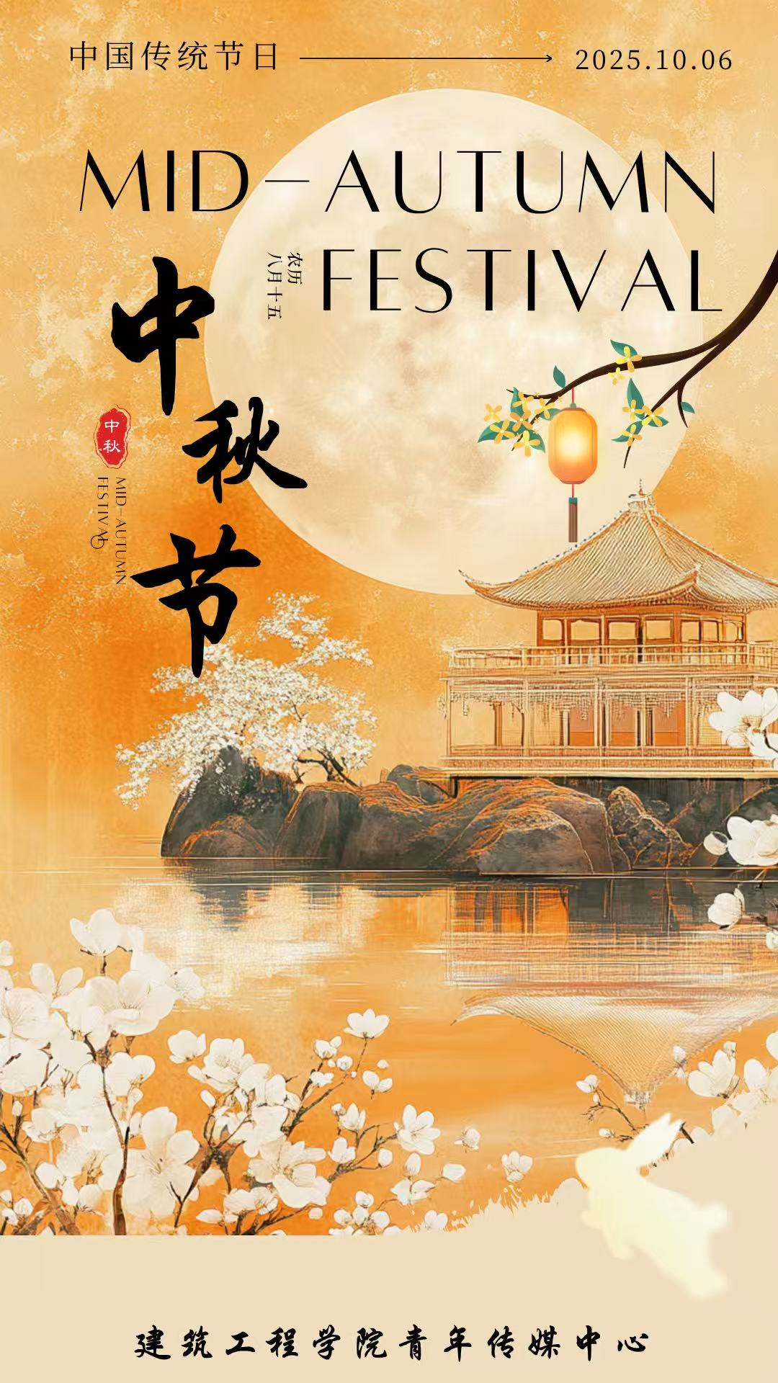

供稿：郑煜晨

供图：焦娇

初审：杨珂